

Finansieras av Europeiska unionen. De synpunkter och åsikter som uttrycks är endast upphovsmannens [upphovsmännens] och utgör inte Europeiska unionens eller Europeiska genomförandeorganet för utbildning och kulturs (EACEA) officiella ståndpunkt. Varken Europeiska unionen eller EACEA tar något ansvar för dessa.  
Projekt kod: 2023-2-SE02-KA220-YOU-000171087

**Följ din passion och dina mål**

**Marius**

**Litauen**

***Denna berättelse har utvecklats inom projektet***

***"SkillsXcellerate: Att ge egenmakt till ungdomar på deras väg till självständighet genom entreprenörskap"***

***Detta material har utvecklats som en del av WP2 A2 Best practices***

**HUR OCH NÄR MARIUS STARTADE SITT FÖRETAG**

Marius har alltid vetat att han skulle starta sitt eget företag. Redan när han fortfarande gick i skolan började han köpa och sälja bilar och tjänade pengar på denna verksamhet. Kanske på grund av sina föräldrar och det allmänna trycket började han studera juridik på universitetet, trots att han visste att han aldrig skulle arbeta som jurist. Under sina studier arbetade han också på en statlig institution i flera månader, vilket fick honom att inse att juridik definitivt inte var för honom. Därför slutade han och gick till Arbetsförmedlingen. Dock erbjöds inga lämpliga jobbmöjligheter där, så han började planera sitt eget företag. Någon berättade för honom att Arbetsförmedlingen stöder nya företag, och på så sätt fick han stöd för att köpa utrustning till sitt företag.

Han startade ett byggföretag tillsammans med sin bror; han är ett stort stöd och vet hur man hanterar papper och bokföring.

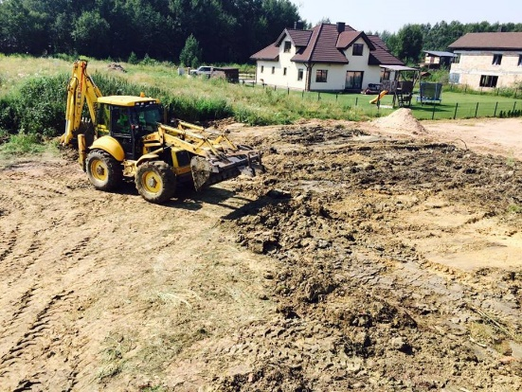

**HUR AGNE UTVECKLADE SITT FÖRETAG**

Marius och hans bror äger ett byggföretag som heter UAB "Grafas".

De arbetar inom tre huvudsakliga områden: Först och främst tillhandahåller de byggtjänster, för det andra säljer de lägenheter i en byggnad som de nu håller på att färdigställa, och slutligen har de avtal med partners från utlandet för att importera och sälja deras block i Litauen.

Genom hårt arbete och strategisk planering har Marius framgångsrikt expanderat företagets tjänster och marknadsräckvidd, vilket visar vikten av praktiska prestationer och entreprenörsanda.

Marius resa har dock inte varit utan utmaningar. I de tidiga skedena var det svårt att få finansiering för företagets expansion. Banker var tveksamma till att ge lån till ett relativt nytt företag, och Marius var tvungen att utforska alternativa finansieringsmöjligheter, inklusive privata investerare och egna besparingar. Dessutom krävde de komplexa reglerna inom byggindustrin noggrann uppmärksamhet på detaljer och omfattande juridiska konsultationer, vilket ibland försenade projekten.

En annan utmaning var att ta sig in på den konkurrensutsatta fastighetsmarknaden. Att etablera ett gott rykte i en bransch dominerad av väletablerade aktörer krävde både innovativa marknadsföringsstrategier och ett engagemang för kvalitet. Marius var tvungen att säkerställa att deras projekt inte bara mötte, utan överträffade branschens standarder för att attrahera köpare och bygga en lojal kundbas.

Genom hårt arbete, strategisk planering och uthållighet övervann de dessa hinder, och Marius har framgångsrikt expanderat UAB "Grafas" till ett respekterat namn inom branschen, vilket visar på vikten av praktiska prestationer och entreprenörsanda.

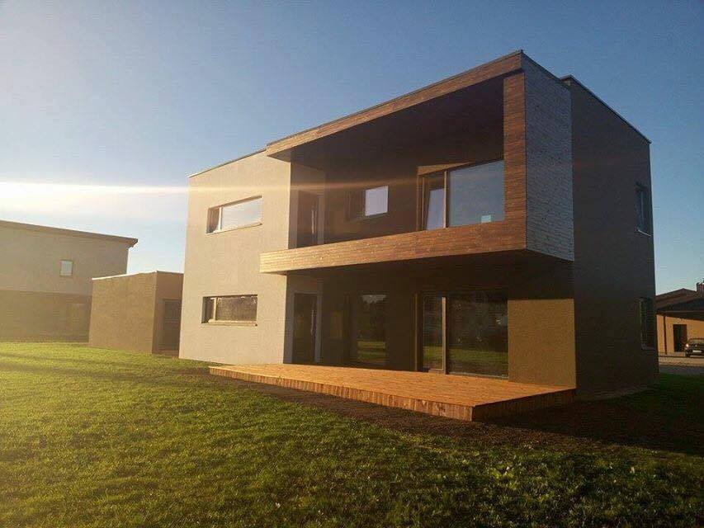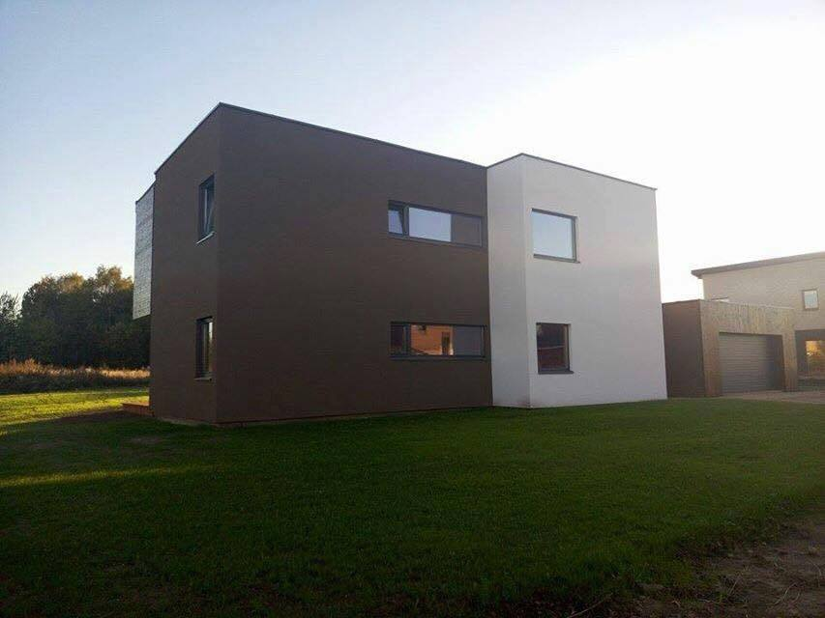

**VILKA ÄR MARIUS FRAMTIDSPLANER**

Marius har en mycket klar plan för den närmaste framtiden. Hans företag planerar att sälja de flesta lägenheterna och börja bygga ett nytt hus.

När det gäller företagets expansion har han och hans bror övervägt att börja bygga i Vilnius (Litauens huvudstad), men det är fortfarande en fråga som diskuteras. En annan tanke de har är att expandera sin verksamhet inom försäljningsområdet – att bredda utbudet av produkter som ska importeras och säljas här i Litauen. Om de vill gå vidare med denna plan måste de börja leta efter fabriker utomlands, söka partners, planera försäljning här i Litauen och hantera tullfrågor. En annan plan är att expandera deras primära tjänst – organisering av byggnadsarbeten. De letar alltid efter nya arbetare och söker nya kunder.

Marius läser alltid artiklar relaterade till fastighetsmarknaden för att hålla sig uppdaterad med utvecklingen inom området, och han har konsekvenserna av de tidigare ekonomiska kriserna i åtanke. Han förstår att fastighetspriserna inte alltid kommer att stiga, så tillsammans med sin bror överväger han även att bedriva verksamhet inom helt andra områden än bygg- och fastighetsbranschen. Så kanske om 3 eller 4 år kommer UAB "Grafas" inte vara det enda företag han äger.

**VILKA ÄR MARIUS TIPS TILL UNGA SOM VILL STARTA EGET**

Han anser att studier vid universitet och möten med människor där kan vara en av anledningarna som fick honom att inse att verkliga prestationer och inte en examen visar vad du är kapabel till. Hans råd till unga människor är därför att inte bara förlita sig på vad dina släktingar eller samhället i allmänhet förväntar sig av dig, utan att följa dina egna passioner och mål, samt fokusera på att skaffa praktisk erfarenhet och färdigheter. Överväg till och med att starta eget företag för att skapa möjligheter och visa vad du kan åstadkomma i den verkliga världen.

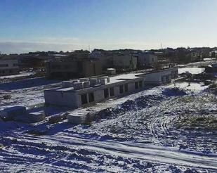

Bildkälla: Alla bilder som används i denna berättelse kommer från Marius personliga arkiv.

Vi önskar MARIUS lycka till!

Om du är intresserad av att veta mer om MARIUS företag eller komma i kontakt med honom kan du kontakta honom via

Email: uabgrafas@gmail.com

FB: <https://www.facebook.com/uabgrafas/>

Allt innehåll är licensierat under CC BY-ND-SA 4.0